คู่มือการใช้งานระบบแผนผลเงินแผ่นดิน
- เข้าสู่ระบบ CMU MIS คลิกที่แถบ จัดการข้อมูล
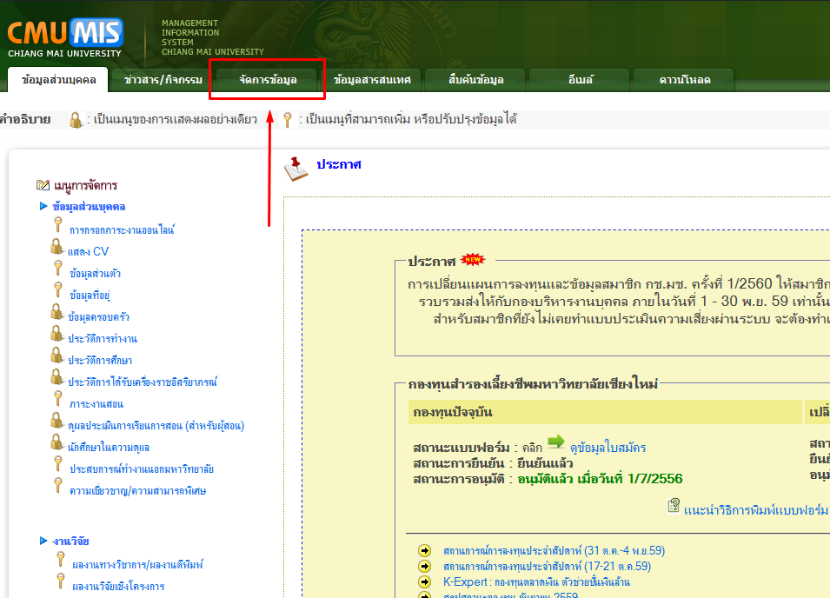

- ดูในส่วนของระบบ e-Planning แล้วเลือกเมนู ระบบแผนผลเงินแผ่นดิน
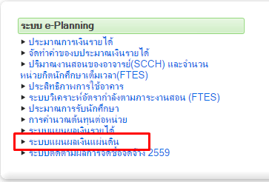

- บางครั้งระบบจะให้เลือกปีงบประมาณที่ต้องการกรอกข้อมูล ให้เลือกปีงบประมาณที่ต้องการ (ในกรณีที่ระบบไม่ขึ้นป๊อปอัพขึ้นมาให้เลือก สามารถเลือกปีที่ต้องการได้จากเมนู B.เลือกปีงบประมาณ)
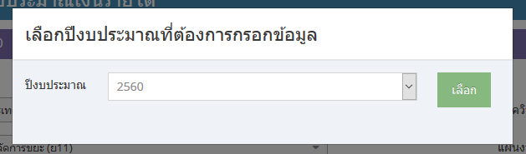
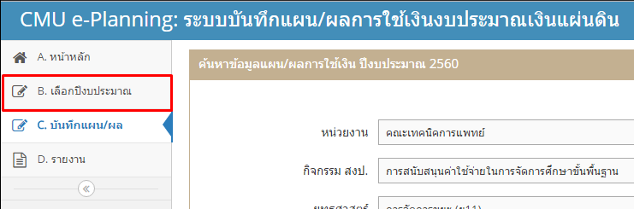

- สามารถเลือกรายการที่ต้องการกรอกข้อมูลได้ตามแผนงาน หรือตามรหัสงบประมาณ/ชื่อโครงการ ได้
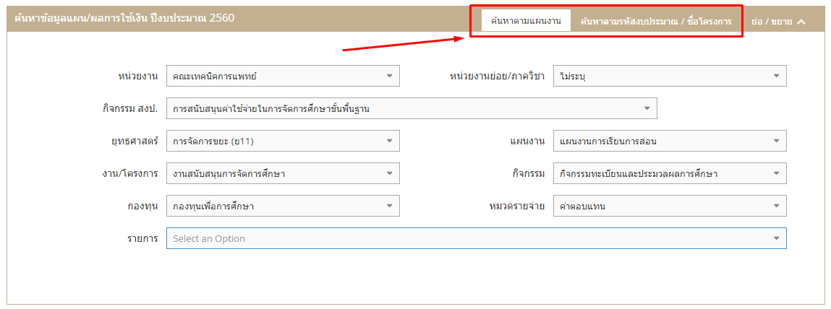

- ในส่วนของการกรอกข้อมูล ผู้ใช้ระดับคณะสามารถกรอกได้แต่ข้อมูลผลการจัดซื้อจัดจ้าง ข้อมูลแผนการใช้เงินทางกรอกแผนงานจะเป็นผู้กรอกข้อมูลให้ (ข้อมูลเงินโอนและผลการใช้เงิน จะเป็นการนำเข้าข้อมูลจากระบบ 3 มิติ ซึ่งกำลังอยู่ช่วงของการพัฒนาระบบ) โดยการกรอกข้อมูลผลการจัดซื้อจัดจ้างจะทำได้เฉพาะงบลงทุน หมวดครุภัณฑ์ / สิ่งก่อสร้าง
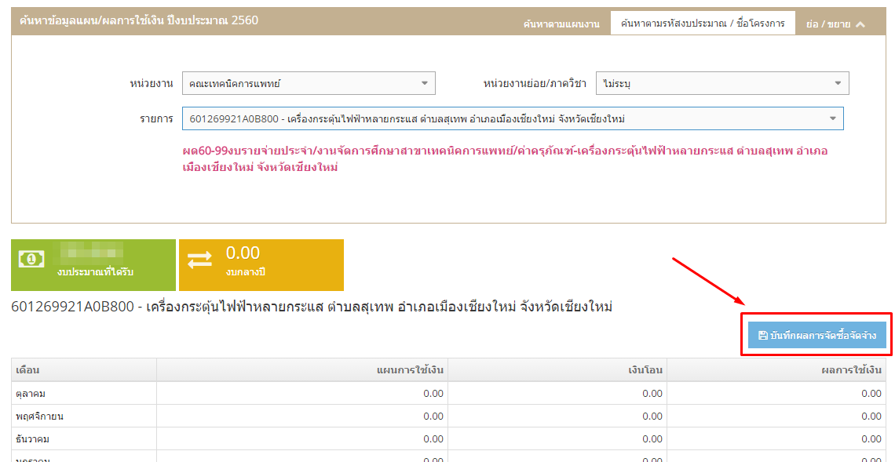

- ผู้ใช้สามารถกรอกข้อมูลผลการจัดซื้อจัดจ้างได้โดยการคลิกที่ปุ่มสีฟ้าที่ล้อมด้วยกรอบสีแดงไว้ในข้อที่ 5. เมื่อคลิกแล้วจะปรากฏหน้าต่างขึ้นมาดังรูปด้านล่าง ผู้ใช้สามารถกรอกข้อมูลแล้วกดปุ่มบันทึกข้อมูลเพื่อบันทึกข้อมูลผลการจัดซื้อจัดจ้าง
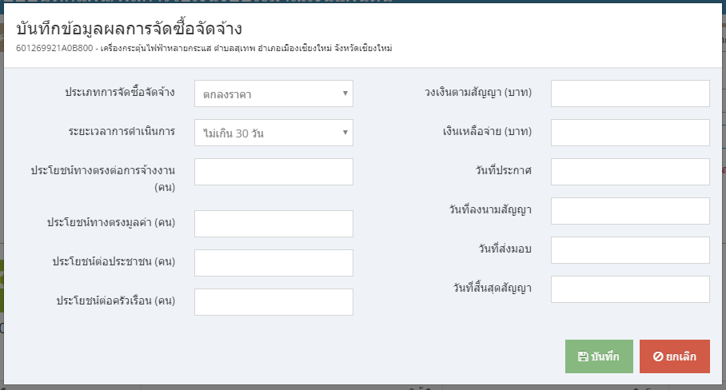

- สามารถดูรายงานได้ในเมนู D. รายงาน เพื่อเลือกดูรายงาน (ณ วันที่ 16 พฤศจิกายน 2559 มีแต่รายงานผลการจัดซื้อจัดจ้างแบบชั่วคราว ซึ่งรูปแบบรายงานอย่างเป็นทางการทางผู้พัฒนากำลังทำการพัฒนา ซึ่งจะแจ้งให้ทราบต่อไปเมื่อมีการใช้งานได้แล้ว)
